[枣庄学院Ping Xu教授团队发表在Cell Death & Disease的成果遭质疑：实验图像重复引关注](https://mp.weixin.qq.com/s?__biz=MzkzMDkwMTQzNw==&mid=2247484797&idx=1&sn=adc5af0077b6507b326582c935f94682)

[白大褂宣言](javascript:void(0);)2025-05-03 08:15:14山东



点击蓝字 关注我们



2025年2月24日，枣庄学院Ping Xu（徐萍）在 Cell Death & Disease 发表题为 **“The YTHDC1 reader protein recognizes and regulates the lncRNA MEG3 following its METTL3-mediated m6A methylation: a novel mechanism early during radiation-induced liver injury”**的文章。

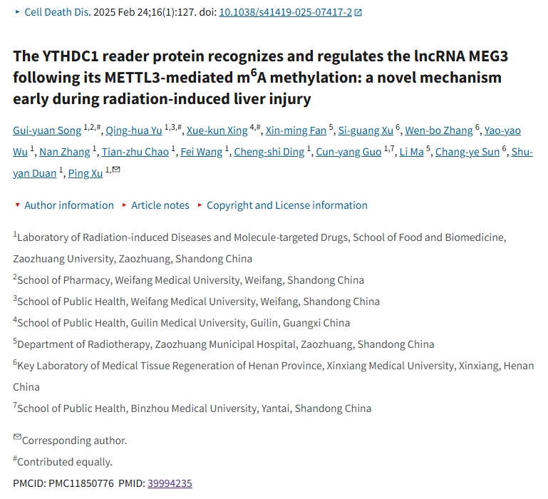

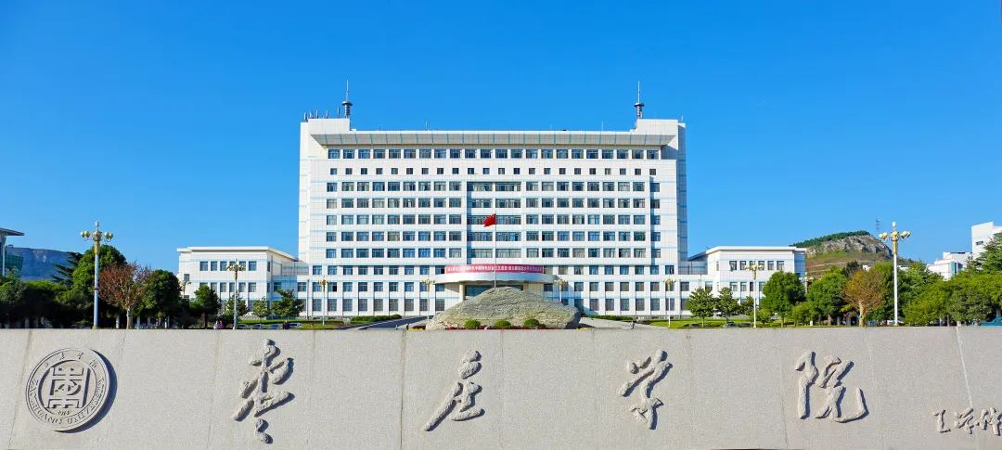

**经核查比对，文章部分实验图像存在以下重复现象：**

* **图2B和图3A中两组图像存在重叠。**

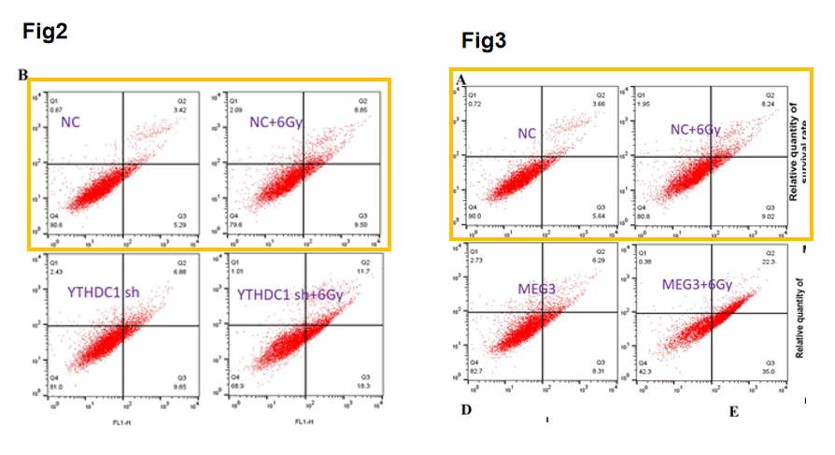

**参考信息：**https://www.nature.com/articles/s41419-025-07417-2